电脑维修店报修系统部署文档

项目 | 内容
项目名称 | 电脑维修店报修系统
版本 | V1.0
部署方式 | Docker Compose
维护人 | 王晨浩
联系方式 | 1532146221@qq.com
最后更新 | 2026-08-26

1. 文档概述
本文档详细描述了新泥百电脑报修系统的完整部署流程，涵盖服务器环境要求、域名与微信配置、EasyImage 图床初始化、Docker Compose 启动步骤、首次初始化操作、验证清单、常用运维命令、常见问题排查及安全建议。

2. 服务器环境要求
在开始部署前，请确认目标服务器满足以下最低配置要求：
项目 | 最低要求 | 推荐配置
操作系统 | Linux (Ubuntu 20.04 / CentOS 7+) 或 Windows (需开启 WSL2) | Ubuntu 22.04 LTS
CPU | 1 核 | 2 核
内存 | 2 GB | 4 GB
硬盘 | 20 GB 可用空间 | 50 GB
Docker | Docker 20.10+ / Docker Compose 2.0+ | 最新稳定版
网络 | 公网 IP / 已备案域名（用于微信回调） | 已备案域名 + HTTPS

如果服务器没有安装 Docker，请先参考附录一：Docker 安装指南完成安装。

3. 部署前置准备

3.1 域名与 DNS 解析
你需要准备一个已备案的域名，并完成以下 DNS 解析记录：
记录类型 | 主机记录 | 记录值 | 说明
A | api | 服务器公网 IP | 后端 API 域名
A | img | 服务器公网 IP | 图床域名

示例：
• 后端 API 地址：https://api.yourdomain.com
• 图床地址：https://img.yourdomain.com
⚠ 如果你没有域名或暂未备案，可以先用 IP + 端口访问，但微信模板消息等回调功能必须使用已备案域名。

3.2 微信配置
配置项 | 说明 | 从哪里获取
WECHAT_APP_ID | 小程序 AppID | 微信公众平台 → 开发 → 开发管理
WECHAT_APP_SECRET | 小程序 AppSecret | 微信公众平台 → 开发 → 开发管理
服务器域名配置 | request 合法域名 | 微信公众平台 → 开发 → 开发设置

操作步骤：
1. 登录微信公众平台
2. 进入「开发」→「开发管理」→「开发设置」
3. 在「服务器域名」中，将 https://api.yourdomain.com 添加到 request 合法域名
4. 在「开发」→「开发管理」→「开发设置」中，记录 AppID 和 AppSecret

3.3 EasyImage 图床配置
系统使用 EasyImage 作为图床服务，首次启动后需要进行一次初始化配置：
1. 访问 http://服务器IP:7999 进入 EasyImage 后台
2. 登录（默认账号密码：admin / 123456，首次登录请立即修改）
3. 进入「图床安全」→ 开启 API 上传 功能
4. 进入「API 设置」→ 新增 Token，复制生成的 Token 字符串
5. 将 Token 填入环境变量 EASYIMAGE_TOKEN 中
仅需配置一次，后续部署无需重复操作。如果你已将配置好的 config 目录挂载到容器，此步骤可跳过。

4. 部署步骤

4.1 获取项目文件
从代码仓库下载或拷贝项目压缩包到服务器：
# 方式一：使用 Git 克隆（推荐）
git clone [你的Git仓库地址]
cd [项目目录]

# 方式二：解压压缩包
unzip [项目名].zip -d [项目目录]
cd [项目目录]

4.2 配置环境变量
在项目根目录下，创建 .env 文件：
cp .env.example .env

然后编辑 .env 文件，填入真实配置：
vim .env

必填项清单：
变量名 | 示例值 | 说明
DB_USER | postgres | 数据库用户名
DB_PASSWORD | your_strong_password | ⚠ 请使用强密码
DB_NAME | repair_db | 数据库名称
DB_AUTO_MIGRATE | true 或 false | 首次部署填 true，有数据后改为 false
EASYIMAGE_ENDPOINT | http://easyimage:80 | Docker 内网地址（后文会讲解如何填入）
EASYIMAGE_TOKEN | xxxxxxxxxxxxx | EasyImage 后台生成的 Token（后文会讲解如何填入）
WECHAT_APP_ID | wx1234567890abcdef | 微信小程序 AppID
WECHAT_APP_SECRET | abcdef1234567890 | 微信小程序 AppSecret
FRONTEND_EXPOSE_PORT | 80 | 前端访问端口（客户端唯一入口）

4.3 启动服务
# 首次启动（自动构建镜像并后台运行）
docker-compose up -d --build

# 查看启动日志（确认无报错）
docker-compose logs -f

看到以下日志表示启动成功：
backend | [GIN] Listening and serving HTTP on :8080
postgres | LOG: database system is ready to accept connections
easyimage | [EasyImage] Server started on port 7999

4.4 验证服务状态
# 查看所有容器运行状态
docker-compose ps

预期输出应显示所有服务状态为 Up：
NAME IMAGE STATUS PORTS
repair-db postgres:15 Up 2 hours 127.0.0.1:5432->5432/tcp
repair-easyimage easyimage Up 2 hours 127.0.0.1:7999->7999/tcp
repair-backend repair-backend Up 2 hours 0.0.0.0:80->8080/tcp

5. 首次初始化

5.1 访问系统
• PC 管理后台：http://服务器IP:80（或域名，如 http://api.yourdomain.com）
• EasyImage 图床：http://服务器IP:7999（或 http://img.yourdomain.com）

5.2 创建管理员账号
系统首次启动时会自动创建管理员账号，账号为：管理员，初始密码为：admin123。

5.3 配置图床Token
1.首先访问图床地址，点击红框处进入配置。
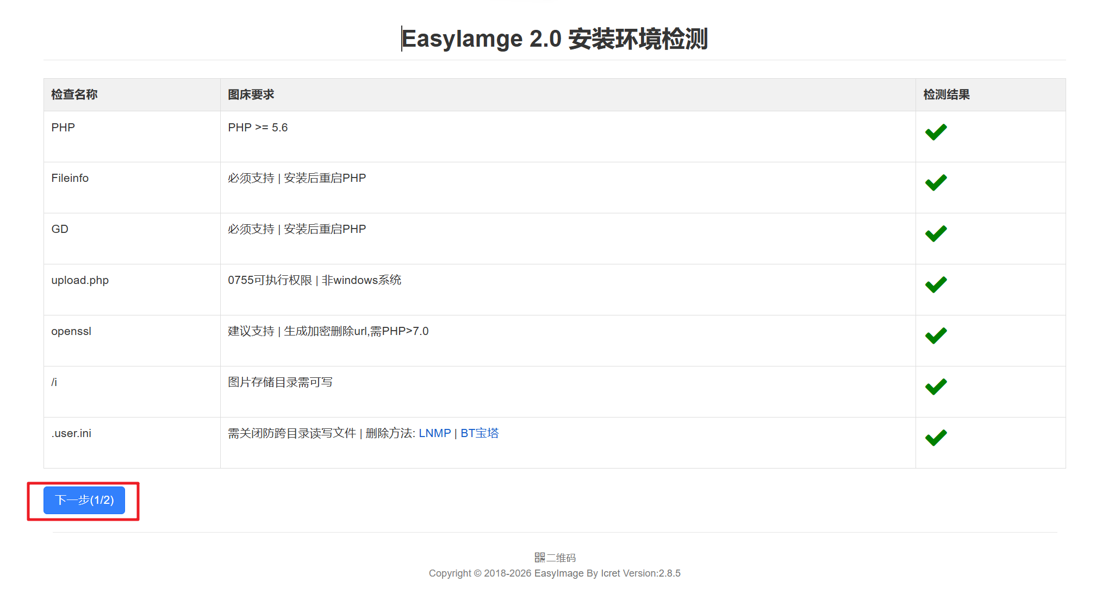
2.在红框处填入图床地址，然后点击红箭头所指按钮开始安装。
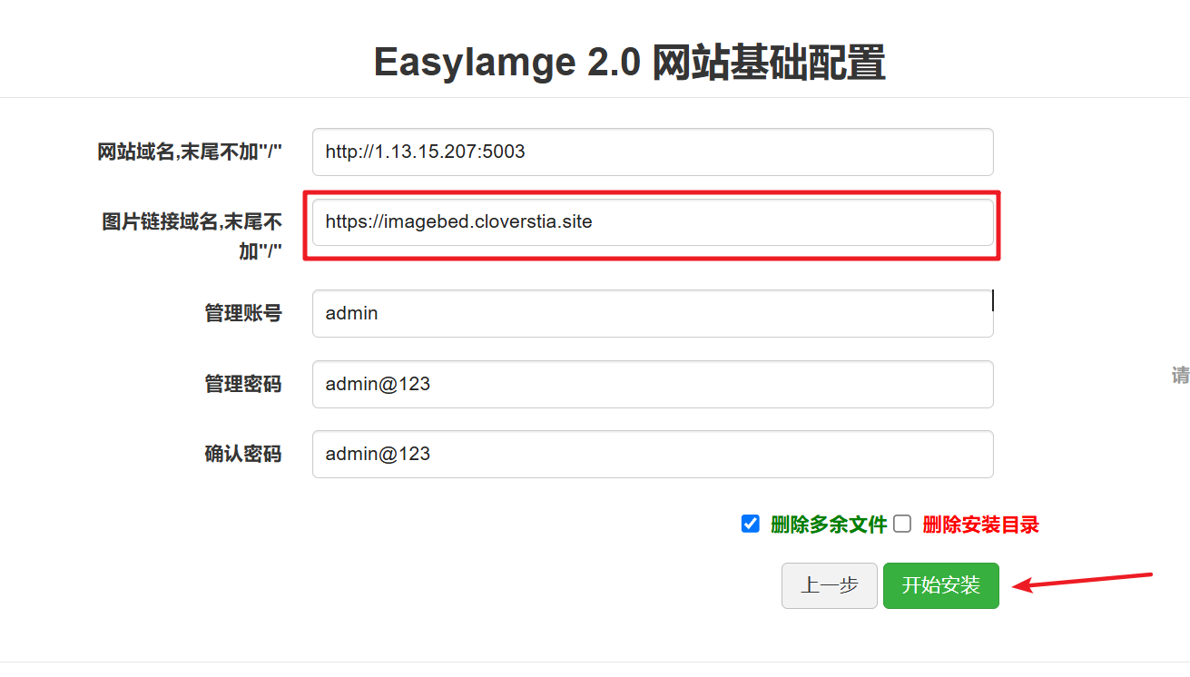
3.输入第二步里的管理账号和管理密码进行登录
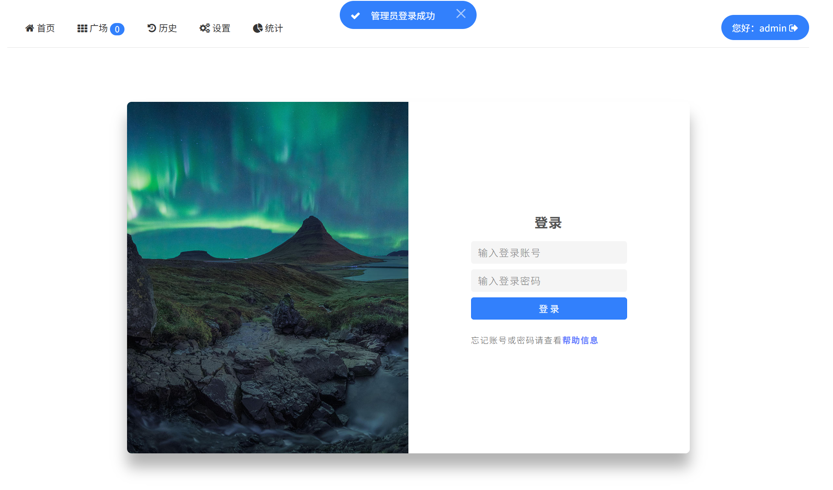
4.点击设置按钮，然后下拉找到图床安全->高级设置->API上传，点击打开（必须确保是打开状态，否则无法上传）
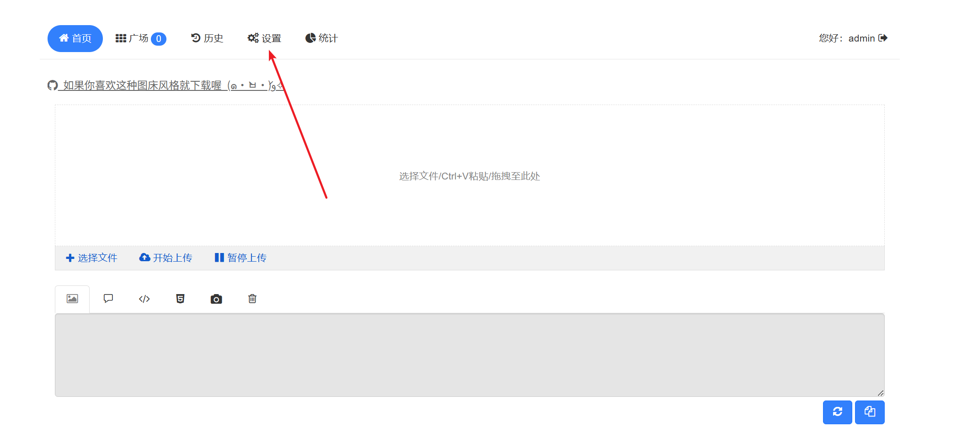
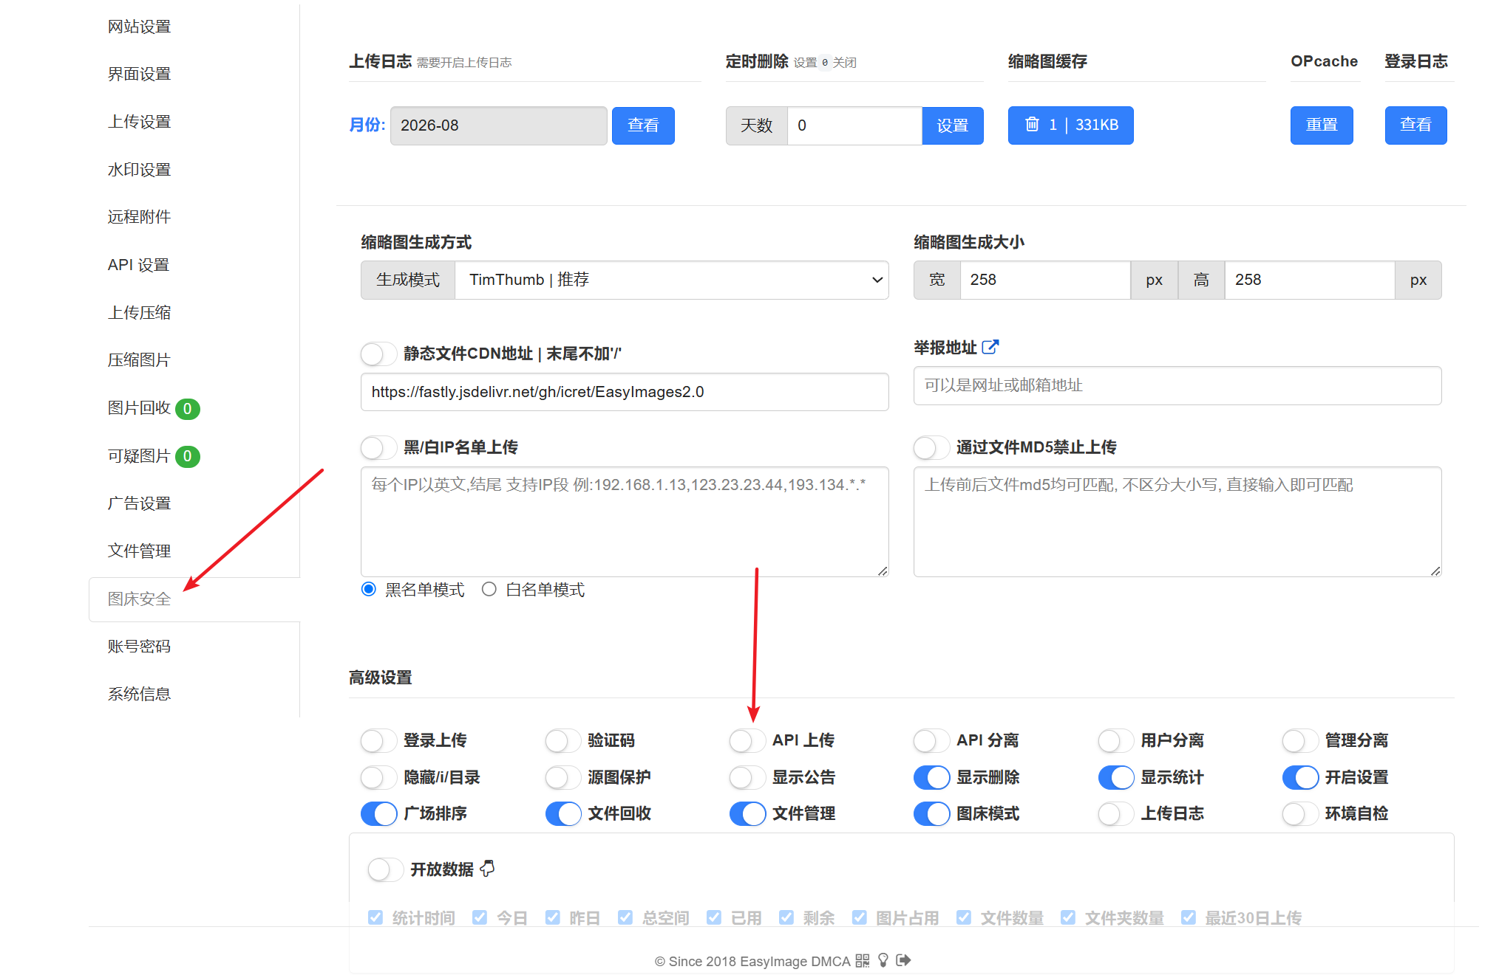
5.点击API设置，找到这个有效期为2050年的token，复制下来
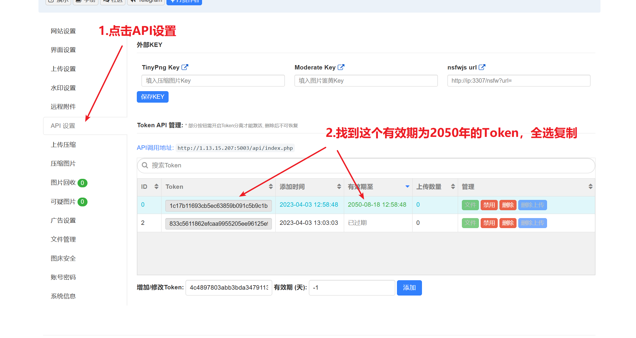
6.打开.env环境变量文件，将刚才复制的Token填入EASYIMAGE_TOKEN，EASYIMAGE_ENDPOINT填入http://easyimage:80/api/index.php，即可完成配置

5.4 重新启动

待上述图床配置完成后，重启docker容器即可，参考命令如下
# 重启所有服务
docker-compose restart

6. 验证清单
部署完成后，逐项验证以下功能：
序号 | 验证项 | 预期结果 | 状态
1 | 访问管理后台 | 页面正常加载，显示登录界面 | ☐
2 | 管理员登录 | 登录成功，进入工单列表 | ☐
3 | 创建报修工单 | 工单生成成功，状态为"已上报" | ☐
4 | 管理员接单 | 工单状态变更为"已接单" | ☐
5 | 工单状态变更 | 状态流转正常（已上报→已接单→处理中→已完成） | ☐
6 | 图片上传 | 工单中可上传图片，图片正常显示 | ☐
7 | 微信模板消息 | 工单状态变更时，用户微信收到模板消息 | ☐
8 | 数据持久化 | 重启容器后，数据不丢失 | ☐

7. 常用运维命令

7.1 查看日志
# 查看所有日志
docker-compose logs -f

# 查看特定服务日志
docker-compose logs -f backend
docker-compose logs -f postgres

7.2 重启服务
# 重启所有服务
docker-compose restart

# 重启特定服务
docker-compose restart backend

7.3 停止服务
docker-compose down

7.4 更新后端代码
# 拉取最新代码
git pull

# 重新构建并启动
docker-compose up -d --build backend

7.5 数据库备份
docker exec -t repair-db pg_dump -U postgres repair_db > backup_$(date +%Y%m%d).sql

7.6 数据库恢复
cat backup_20260826.sql | docker exec -i repair-db psql -U postgres repair_db

8. 常见问题排查

Q1：容器启动后立即退出
现象：docker-compose ps 显示状态为 Exit
排查：
docker-compose logs backend

常见原因：
• 端口被占用：检查 FRONTEND_EXPOSE_PORT 是否被其他程序占用
• 环境变量缺失：检查 .env 文件中是否缺少必填项

Q2：微信模板消息发送失败
现象：工单状态变更后，用户未收到消息
排查：
• 检查 WECHAT_APP_ID 和 WECHAT_APP_SECRET 是否正确
• 检查用户是否已订阅该模板（errcode: 43101）
• 检查模板 ID 是否与后台配置一致
• 检查服务器域名是否已添加到微信后台的 request 合法域名列表

Q3：图片上传失败
现象：上传图片时返回 500 或连接错误
排查：
• 检查 EASYIMAGE_ENDPOINT 是否写为 http://easyimage:7999（不是外网 IP）
• 检查 EASYIMAGE_TOKEN 是否正确
• 登录 EasyImage 后台确认 API 上传功能已开启
• 检查图床目录是否有写入权限

Q4：访问管理后台显示 404
排查：
• 确认 FRONTEND_EXPOSE_PORT 是否对外暴露（FRONTEND_EXPOSE_HOST=0.0.0.0）
• 检查防火墙是否开放对应端口
• 检查 Nginx 或 Docker 端口映射是否冲突

9. 安全建议
序号 | 建议 | 优先级
1 | 修改 EasyImage 默认账号密码 admin/123456 | 高
2 | 数据库密码使用强密码（至少 16 位，含大小写+数字+特殊字符） | 高
3 | 生产环境必须启用 HTTPS（配置 SSL 证书） | 高
4 | 定期备份数据库（建议每日凌晨自动备份） | 中
5 | 限制服务器端口暴露范围，非必要端口仅监听 127.0.0.1 | 中
6 | 修改 JWT secret 为随机强字符串 | 高

⚠ 如果你的环境变量中有 JWT_SECRET 或类似配置，请务必在首次部署时修改为随机值。

10. 附录一：Docker 安装指南

Ubuntu / Debian
# 更新软件包
sudo apt update

# 安装依赖
sudo apt install -y ca-certificates curl

# 安装 Docker
curl -fsSL https://get.docker.com | sudo sh

# 启动 Docker
sudo systemctl start docker
sudo systemctl enable docker

# 安装 Docker Compose 插件
sudo apt install -y docker-compose-plugin

CentOS / RHEL
# 安装依赖
sudo yum install -y yum-utils

# 添加 Docker 仓库
sudo yum-config-manager --add-repo https://download.docker.com/linux/centos/docker-ce.repo

# 安装 Docker
sudo yum install -y docker-ce docker-ce-cli containerd.io

# 启动 Docker
sudo systemctl start docker
sudo systemctl enable docker

# 安装 Docker Compose 插件
sudo yum install -y docker-compose-plugin

Windows
1. 下载并安装 Docker Desktop for Windows
2. 安装过程中启用 WSL2（推荐）
3. 安装完成后重启电脑
4. 打开 PowerShell 验证安装：docker --version

11. 附录二：环境变量完整说明
以下环境变量可以在 .env 文件中配置：
# ==========================================
# 数据库配置
# ==========================================
DB_USER=postgres # 数据库用户名
DB_PASSWORD=your_password # 数据库密码（必改）
DB_NAME=repair_db # 数据库名称
DB_HOST=postgres # 数据库主机名（固定）
DB_PORT=5432 # 数据库端口
DB_SSLMODE=disable # 连接模式

# 启动时自动执行 GORM AutoMigrate:
# true = 首次部署 / 全新库时建议打开
# false = 有正式数据时保持关闭
DB_AUTO_MIGRATE=true

# ==========================================
# 后端服务配置
# ==========================================
EASYIMAGE_ENDPOINT=http://easyimage:7999 # 图床内网地址（固定）
EASYIMAGE_TOKEN=your_token # 图床 API Token
WECHAT_APP_ID=wx1234567890 # 小程序 AppID
WECHAT_APP_SECRET=abcdef123456 # 小程序 AppSecret
JWT_SECRET=your_jwt_secret # JWT 密钥（必改，建议32位随机字符串）

# ==========================================
# 端口映射配置
# ==========================================
POSTGRES_EXPOSE_HOST=127.0.0.1
POSTGRES_EXPOSE_PORT=5432
EASYIMAGE_EXPOSE_HOST=127.0.0.1
EASYIMAGE_EXPOSE_PORT=7999
FRONTEND_EXPOSE_HOST=0.0.0.0
FRONTEND_EXPOSE_PORT=80

⚠ 注意：EASYIMAGE_ENDPOINT 必须保持为 http://easyimage:7999，这是 Docker 容器间的内网通信地址，不要改为外网 IP 或域名。

12. 联系方式
如遇部署问题，请联系：
角色 | 姓名 | 联系方式
技术支持 | [你的姓名] | [电话/微信/邮箱]

文档版本：V1.0
更新日期：2026-08-26

